# Propuesta Trabajo Practico Final “Introducción a Sistemas Embebidos”

## Título: Test Plantar (Método Hargreaves)

## Introducción

En los estudios de respuesta al dolor a partir del suministro de nuevas drogas es habitual utilizar métodos que permitan medir la respuesta nocireceptiva en base a estímulos térmicos.

Se propone replicar el método Hargreaves, el cuál es comúnmente aplicable a ratas y ratones y tiene la ventaja de poder realizar múltiples y repetidos ensayos usando un único animal dado que el estímulo es transitorio y no produce daños en el tejido.

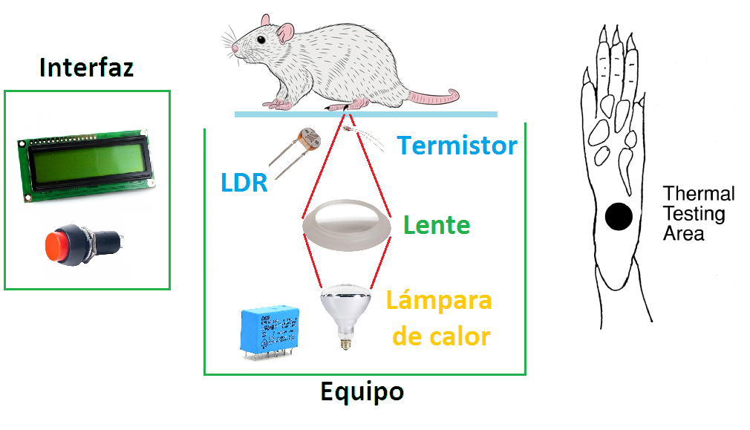

#### Equipo

Consta de:

* una ***lámpara de calor*** que mediante una *lente* genera un haz enfocado a la distancia donde se ubica un vidrio transparente que sirve de superficie de apoyo para los animales bajo observación.
* un***termistor*** que se intercala sobre el haz sin llegar a hacer una sombra significativa como para reducir la intensidad y que sirve para relevar la temperatura alcanzada por la acción del haz.
* un ***LDR***, también enfocado sobre el haz, que tiene por objetivo detectar el retiro de la pata del animal por acción del estímulo térmico.

#### Interfaz

El operador contará con:

* un ***pulsador*** el cuál presionará cuando constate que el equipo se encuentra en posición para hacer foco sobre la pata del animal. Esa acción activará la lámpara de calor (a través de un ***relé***).
* un ***display*** a través del cual el operador podrá seguir el conteo de un timer para registrar el tiempo que demora el animal en retirar la pata.

**NOTA:** La señal de detención del timer vendrá dada por sensado del *LDR* que pasará de medir la reflexión de luz en la pata del animal a la ausencia de esta.

Los datos también serán comunicados por ***puerto serie*** a una aplicación de PC de manera de poder tener registro de los tiempos de respuesta de los distintos experimentos y grabarlos a disco en formato de planilla de cálculo para posterior procesamiento. Los campos relevados serán:

* fecha y hora
* tiempo registrado del estímulo
* temperatura máxima de la termocupla
* valor de corte del LDR